20160523 Errores
SO = Debian 8

Cuando paso de un modulo a otro (Catalogación a Préstamos y viceversa, Préstamos a Adquisiciones y viceversa, pero no de Catalogación a Adquisiciones y viceversa) aparece el aviso
WXIS|execution error|fst|write|
Si se hace un refresh de la página desaparece.

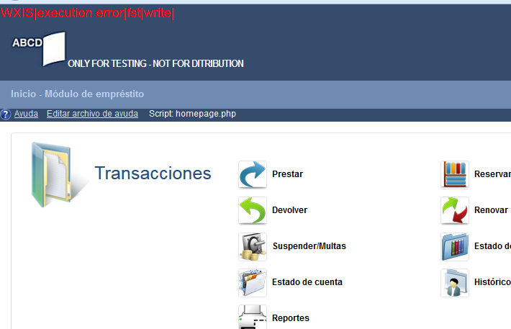

Se realiza un préstamo.
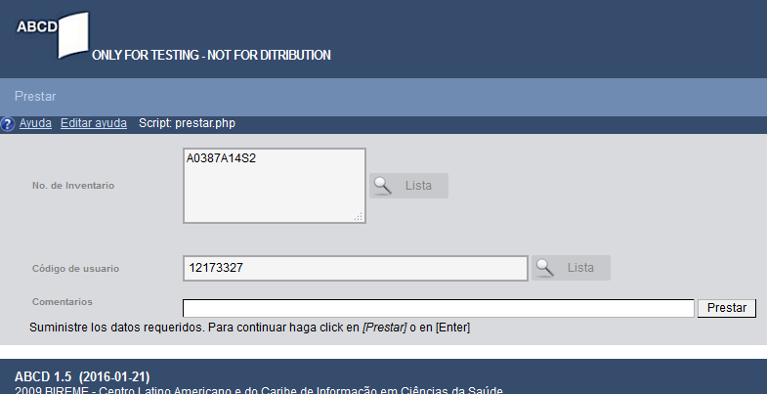

Resultado:
WXIS|fatal error|unavoidable|cntread/read/cnt2|
WXIS|fatal error|unavoidable|dbxopen: /var/opt/ABCD/bases/logtrans/data/logtrans.(xrf (2)|
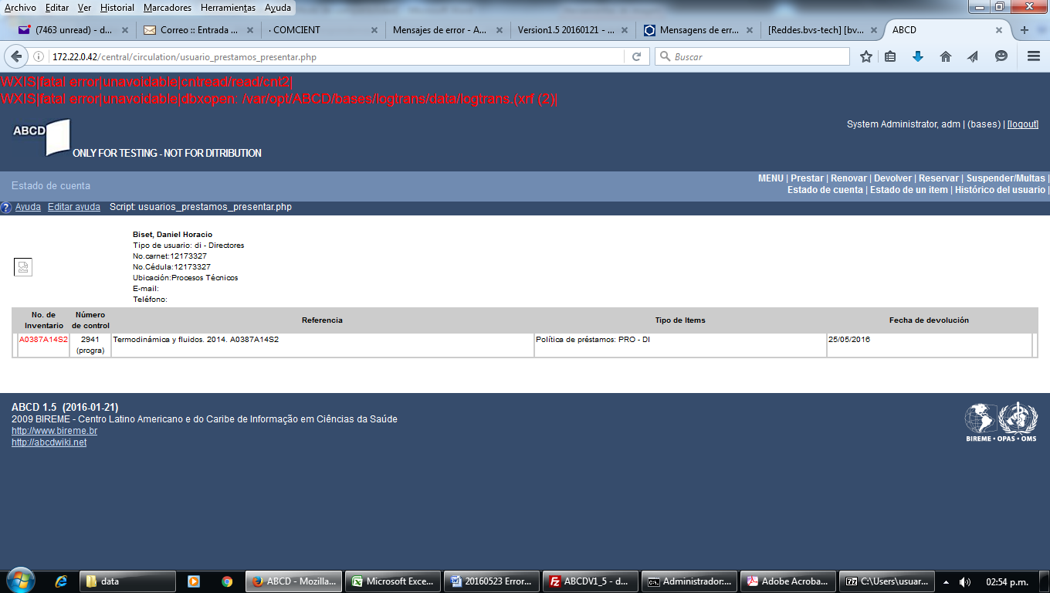
El ítem aparece prestado más allá de los avisos
Paso a ver Estado de cuenta:
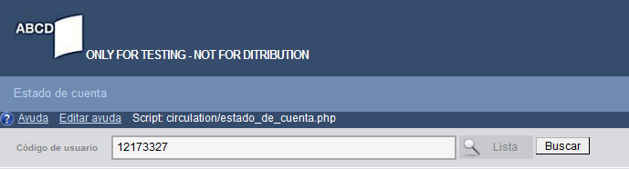
Resultado: da la, información pero aparecen el avisos dos veces:
WXIS|fatal error|unavoidable|cntread/read/cnt2|

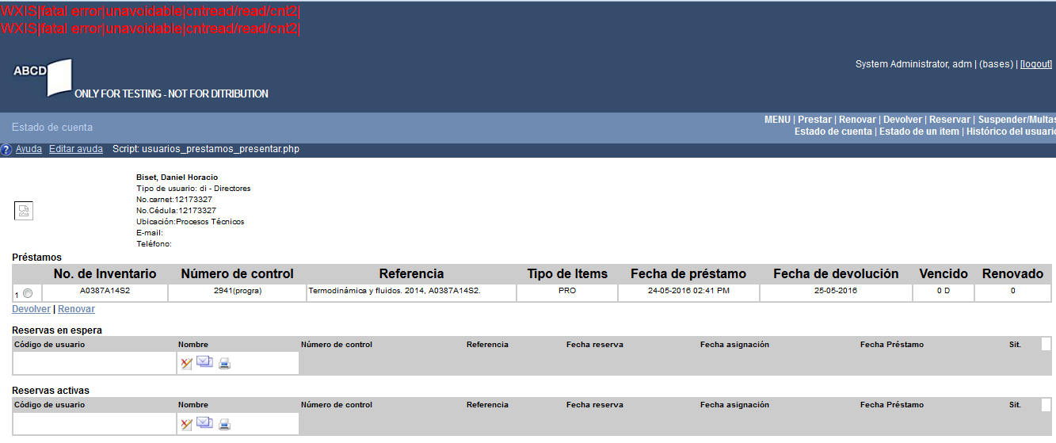
Se puede devolver el ítem, pero siguen apareciendo, en otro lugar, ambos avisos:

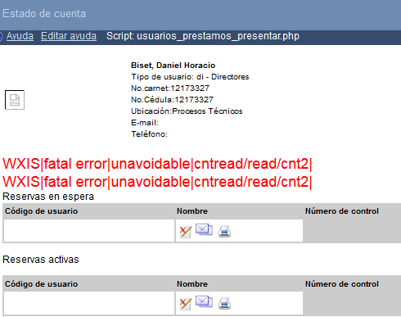

En un momento –no lo puedo especificar, fue realizando las pruebas- también me apareció el siguiente aviso:
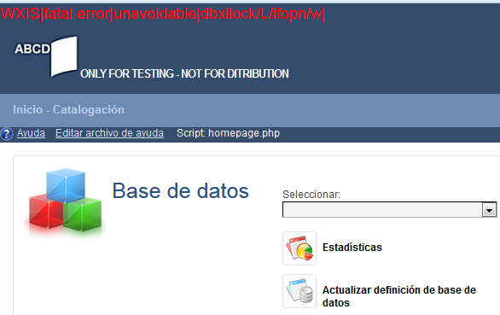
En función de los errores
WXIS|fatal error|unavoidable|cntread/read/cnt2|
WXIS|fatal error|unavoidable|dbxopen: /var/opt/ABCD/bases/logtrans/data/logtrans.(xrf (2)|

Sino interpreto mal me están indicando que hay un problema con el Invertido de la BD logtrans.
En el diagrama de http://isisabcd.pbworks.com/w/page/31004945/Préstamos con la bd copies, no vi la representación de esa base de datos. Y cuando la abro desde la interfaz de ABCD, dice “Archivo invertido No existe”

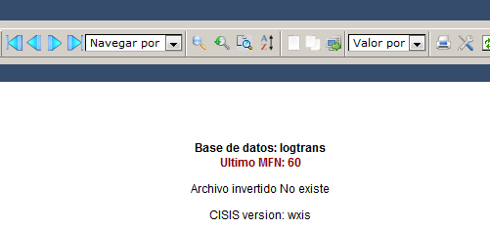
Si voy a la página para editar la FST desde “Actualizar la definición de BBDD”, se observa que la FST no tiene designada ni una sola línea. Bajé una de las versiones de http://abcd.netcat.be/files/downloads.html solo para ver la carpeta de la BD logtrans, pero esta también tiene la FST vacía.

